全国大学英语四、六级考试网上报名操作说明
一、平台登录
网址：http://cet-bm.neea.edu.cn/
建议浏览器：火狐浏览器、谷歌浏览器、IE9+、360浏览器（选择极速模式）
首次使用该网站，点击“注册/修改用户”
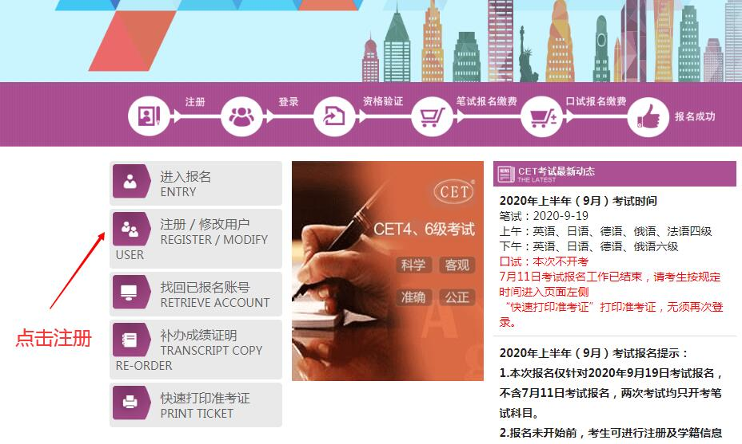
（图1）
二、平台注册
1.邮箱和手机号码建议使用真实的，以免忘记密码无法找回。
2.密码要求：不能小于8位，且必须同时包含字母、数字和特殊字符（!@#$%^&*_-）3种字符。
3.操作路径如下：蓝色框（必填项）→输入验证码→点击“提交”。
4.注册后及时验证邮箱和手机号，以免输错邮箱和手机号。
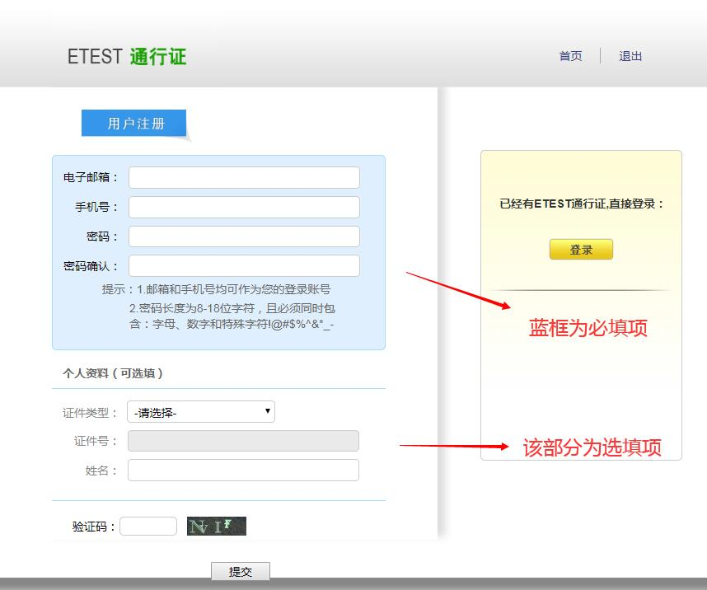
（图2）
三、开始报名
1.点击“进入报名”→登录
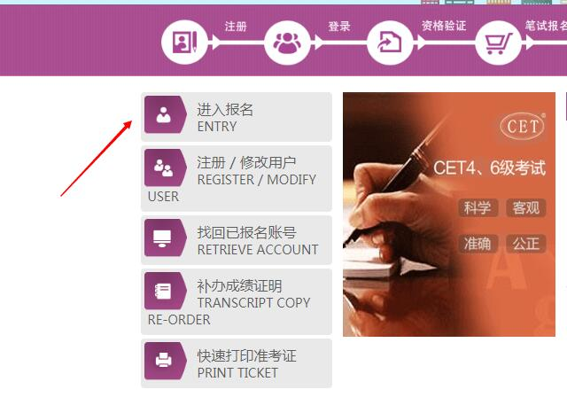
（图3）
2.核对考次名称、报名状态，点击“开始报名”
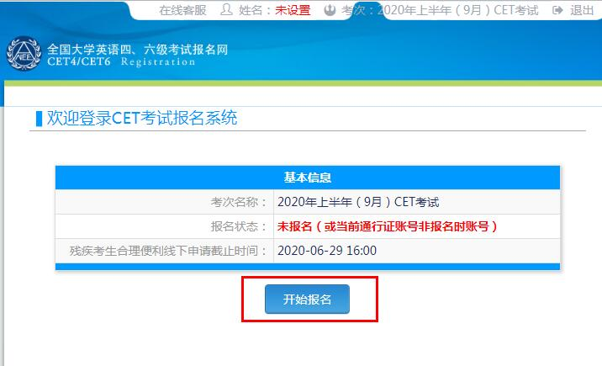
（图4）
3.报名协议 & 诚信承诺书
勾选“我已阅读并接受遵守本网站报名协议及诚信承诺书”→点击“同意”。
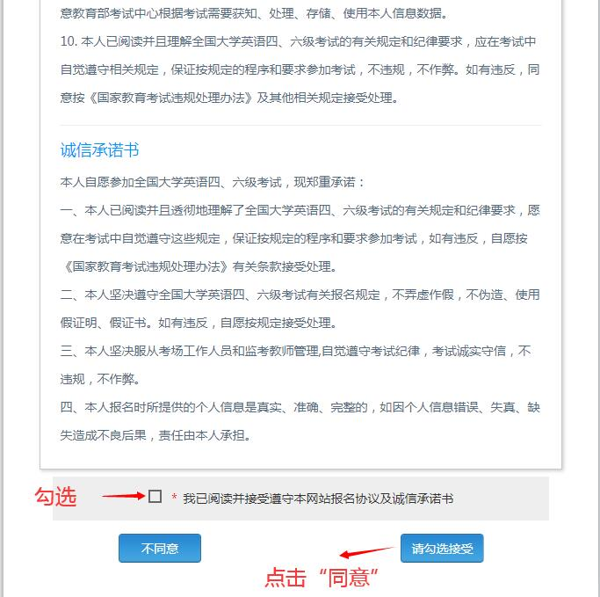
（图5）
4.资格信息查询
选择证件类型（我校在校生选择“中华人民共和国居民身份证”,含2020届毕业生）→输入“证件号码”→输入“姓名”→点击“查询”。
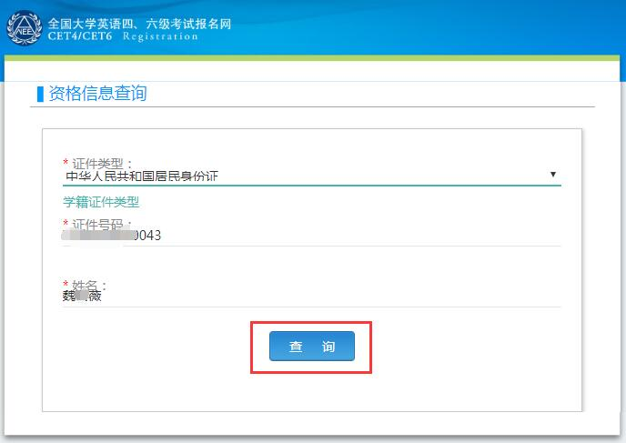
（图6）
5.资格信息确认
请核对“证件号码”、“资格科目”、“学籍信息”，确认无误→勾选“我已检查并确认学籍与资格信息正确”→点击“保存并继续”。
学生如果发现个人信息有问题，请不要确认报名信息！！！请邮件联系对应考点管理员进行更改（00153252@zjxu.edu.cn）。
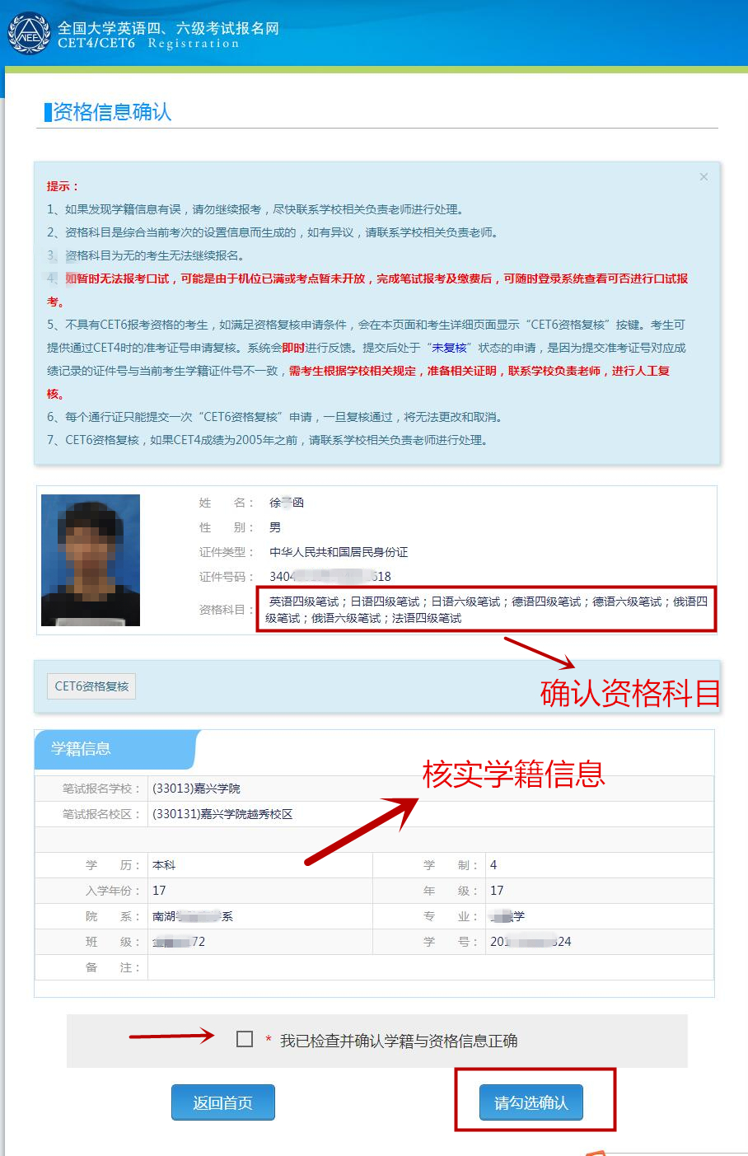
（图7）

如通过英语四级考试，但因更改姓名导致没有英语六级考试资格的，可以在“资格信息确认”页面，申请“CET6资格复核”。申请时需提供通过CET4的准考证号（成绩425分及以上）。
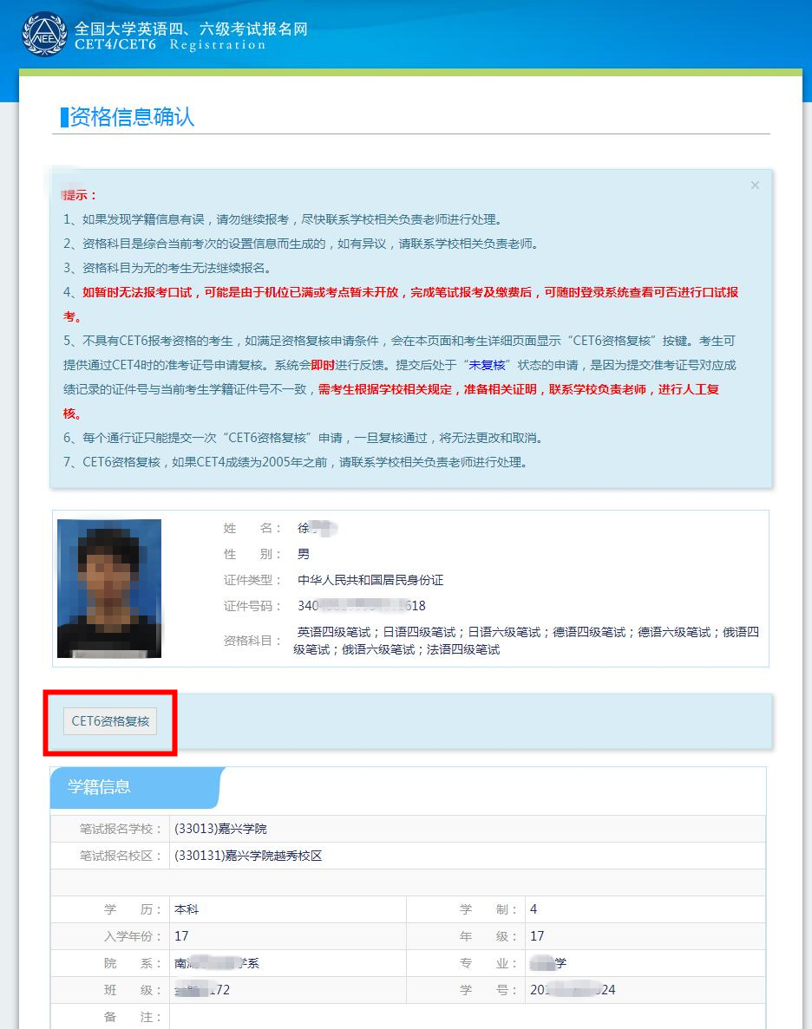
（图8）
在“新增CET6资格复核申请”页面输入“准考证号”→勾选“我确认提交复核的信息所有者为本人，且准考证号已通过CET四级笔试(分数≥425)”→点击“保存并提交复核”（图9）→复核通过后点击“确认”（图10）→系统自动跳转回“资格信息确认页面”，再次确认资格科目进行报名。
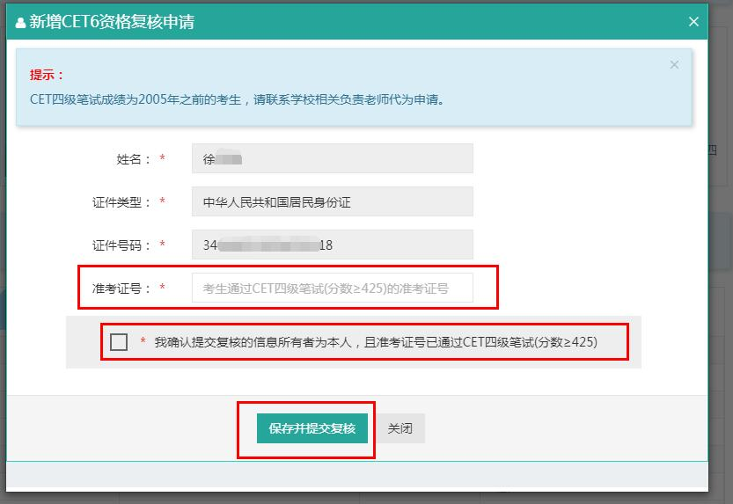
（图9）

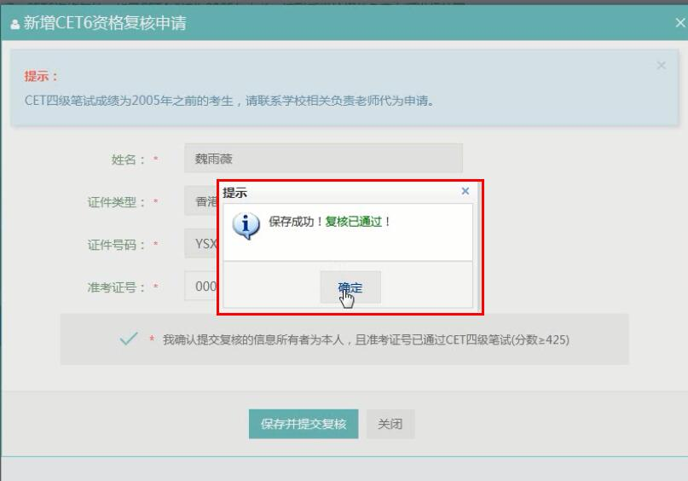
（图10）
如通过英语四级考试，但因更改居民身份证号导致没有英语六级考试资格的，需要学生提供相关证明材料，请邮件联系学校管理员（00153252@zjxu.edu.cn）处进行复核。
6.笔试科目报考
请学生仔细阅读“笔试科目报考须知”、“学校通告”→选择报考科目→点击“提交”。
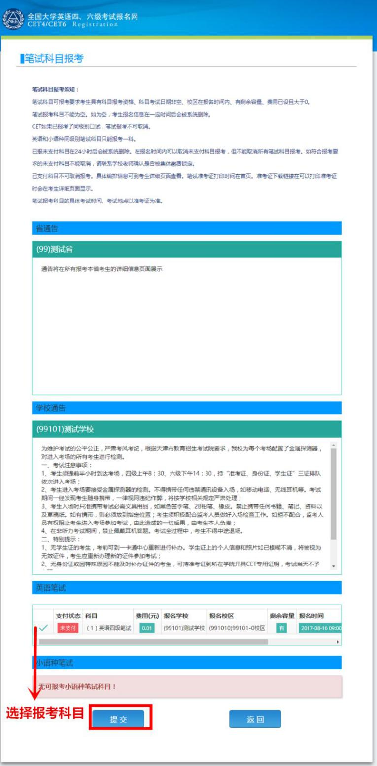
（图11）
请学生仔细阅读“报名信息”中的“警告”、“提示”、“报名流程”等。
7.口试科目报考
点击“口试报考”，选择相应级别的口试报考。
注意：如暂时无法报考口试，可能是由于机位已满或考点暂未开放，完成笔试报考及缴费后，可随时登录系统查看可否进行口试报考。
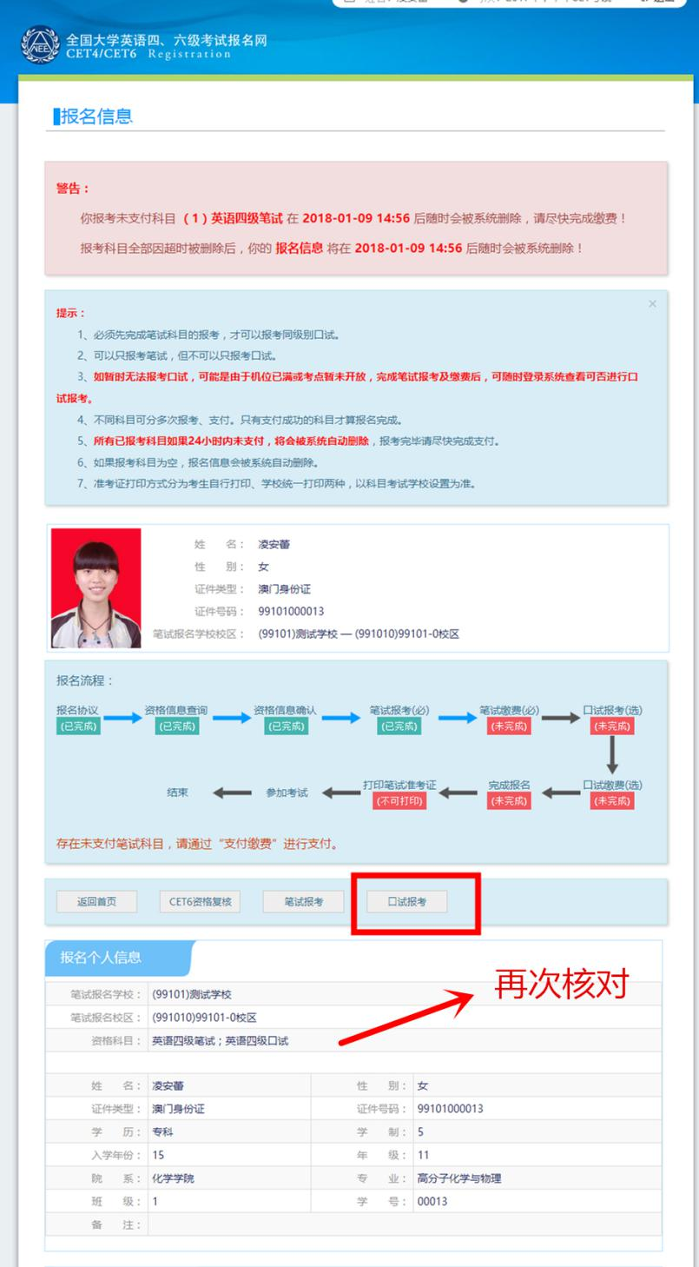
（图12）
8.缴费
学生完成笔试报名后即可进行笔试项目的缴费，待口试开放报考后再进行口试的报名及缴费。
报名信息→“笔试报考科目信息”/“口试报考科目信息”→勾选对应科目→点击“支付”（平台支持支付宝和首信易支付两种支付方式）（图13）→查看支付结果（图14）→返回“报名信息”页面确认报名系统支付状态（图15）。
注意：（1）学生报考后未缴费的科目，将在24小时后被系统自动删除；（2）如果报考科目全部被删除，学生通过网上报名确认的报名信息也将在24小时后删除；（3）只要在网上报名时间内，且存在容量，学生可以重新报考。（4）缴费时，需先成功支付笔试，才能支付对应科目的口试；（5）考生科目报名成功的唯一标识是：对应科目的支付状态为“已支付”；（6）缴费时，银行扣费成功，但系统仍显示科目支付状态为“未支付”的，不要重复缴费，可点击“更新”按钮更新支付状态。
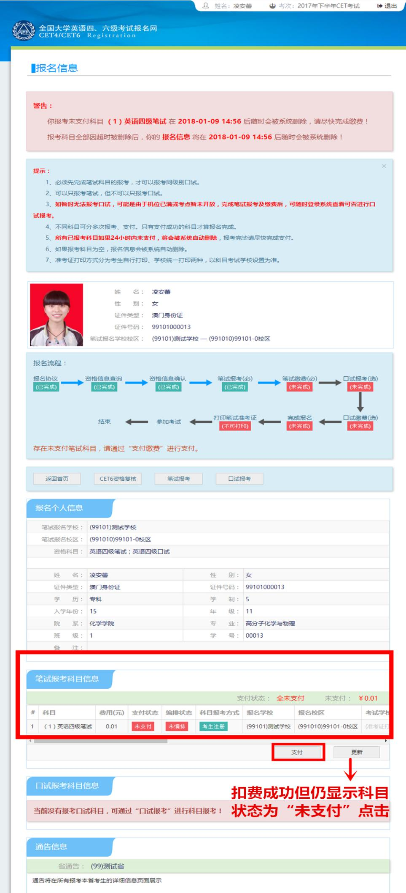
（图13）
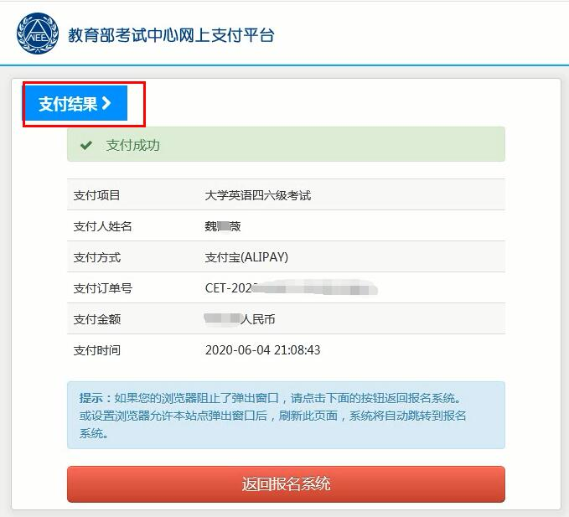
（图14）
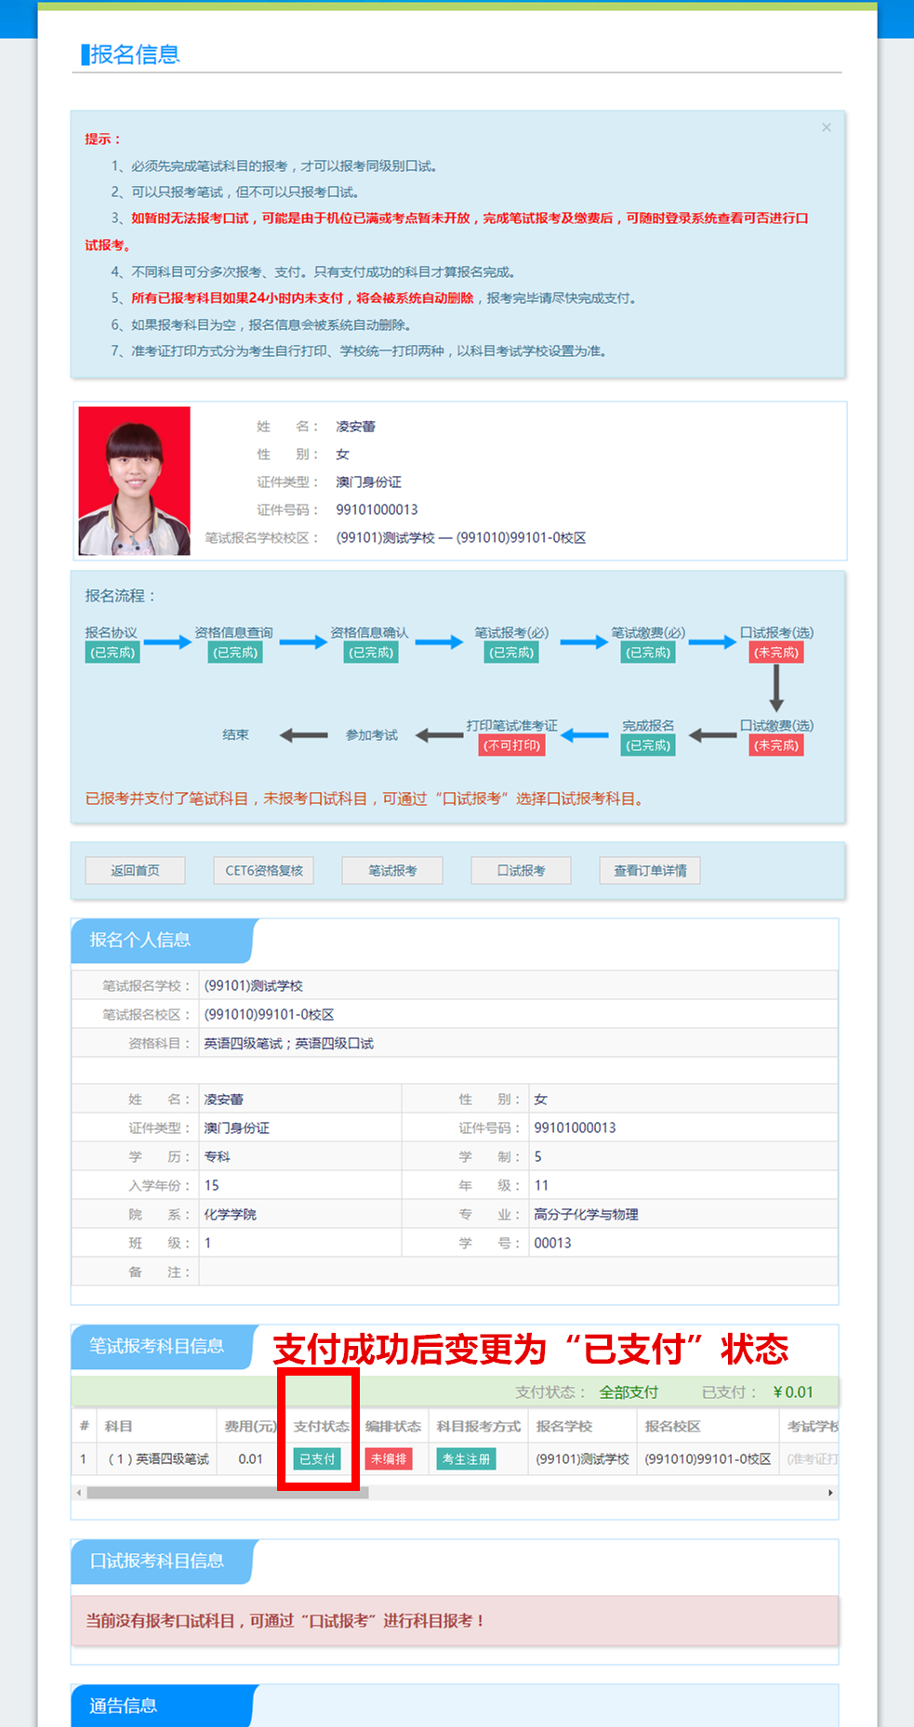
（图15）

9.准考证打印
到准考证开放打印的时间，考生登陆全国大学英语四、六级报名网（http://cet-bm.neea.edu.cn/）打印准考证。
方式一：首页→“快速打印准考证”
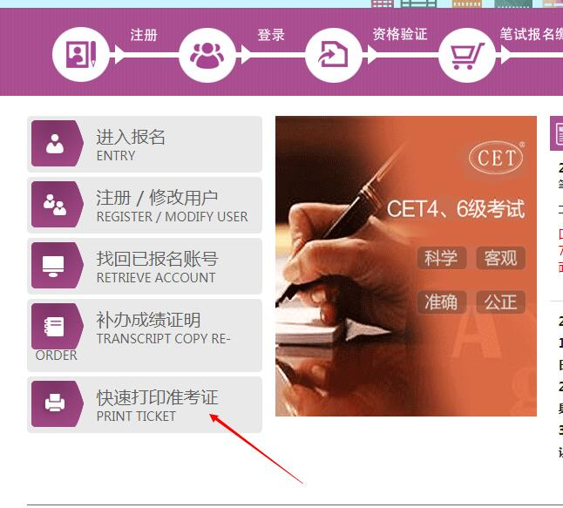
（图16）

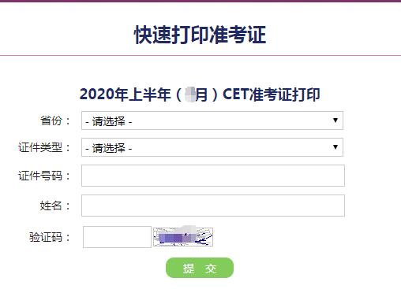
（图17）
方式二：首页→登录→“报名信息”页面→“笔试报考科目信息”/“口试报考科目信息”栏→点击对应科目前的“打印准考证”按钮。
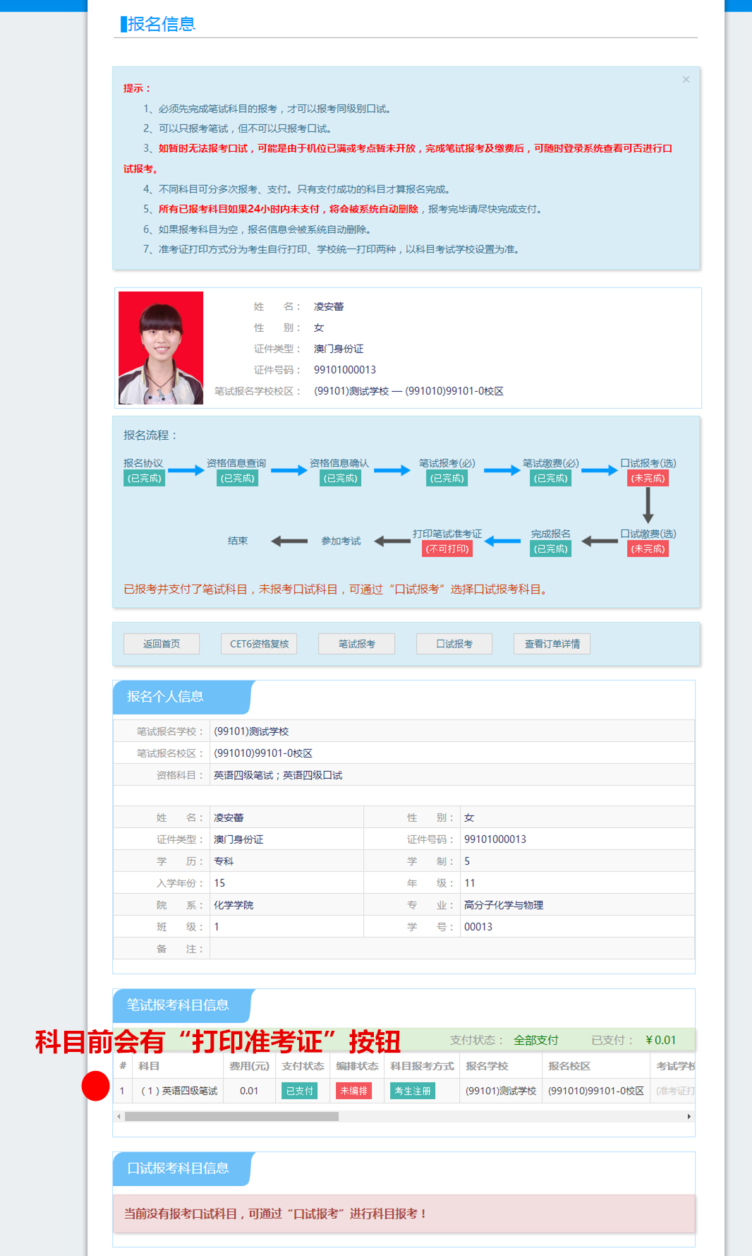
（图18）

